Sąd Rejonowy w Żaganiu

- Gdzie mieści się Sąd Rejonowy w Żaganiu?

Sąd Rejonowy w Żaganiu znajduje się w dwóch budynkach:
Główna siedziba Sądu:
ul. Szprotawska 3
98- 100 Żagań

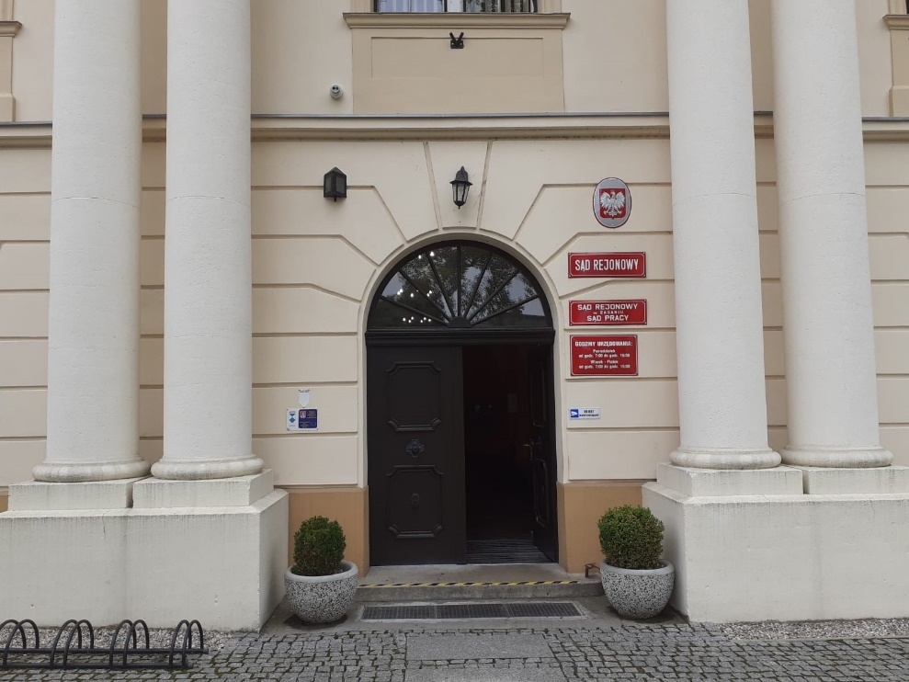

oraz (odległość około 50 m)
ul. Szprotawska 1
68 – 100 Żagań
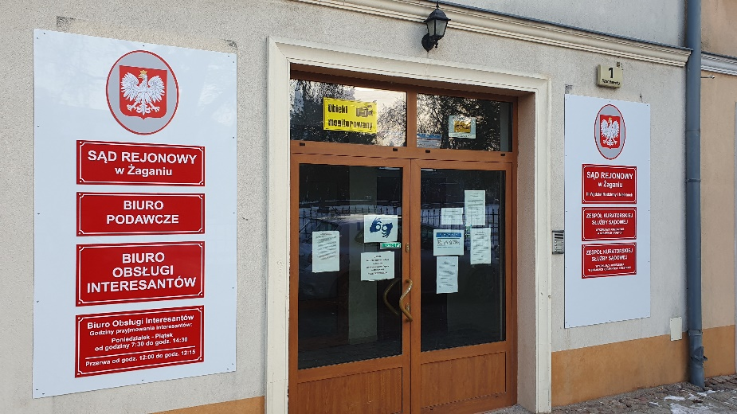

- Kto zarządza Sądem?
Sądem zarządza Prezes Sądu i Dyrektor Sądu.

- Kto pracuje w Sądzie?
W sądzie pracują:
- sędziowie
- referendarze
- asystenci sędziów
- urzędnicy
- kuratorzy sądowi
- personel pomocniczy

4. Czym zajmuje się Sąd?
- rozpoznaje sprawy z zakresu:
- prawa cywilnego – I Wydział Cywilny
- prawa karnego – II Wydział Karny
- prawa rodzinnego i opiekuńczego – III Wydział Rodzinny i Nieletnich
- prawa pracy – IV Wydział Pracy
- prowadzenia ksiąg wieczystych – V Wydział Ksiąg Wieczystych.
Zespół Kuratorskiej Służby Sądowej – wykonuje zadania Sądu z zakresu kurateli sądowej dla dorosłych oraz w sprawach rodzinnych i nieletnich
Oddział Administracyjny zajmujący się sprawami organizacyjnymi Sądu.

- Czy budynek Sądu jest dostosowany do potrzeb osób ze szczególnymi potrzebami?

Budynek Sądu jest częściowo dostosowany do potrzeb osób ze szczególnymi potrzebami. W razie potrzeby osobie z niepełnosprawnościami pomoże przeszkolony pracownik.

Miejsce parkingowe dla osób niepełnosprawnych znajduje się na parkingu zlokalizowanym bezpośrednio za budyniem głównym sądu, od strony ul. Wałowej, w odległości ok. 50 m od wejścia głównego.

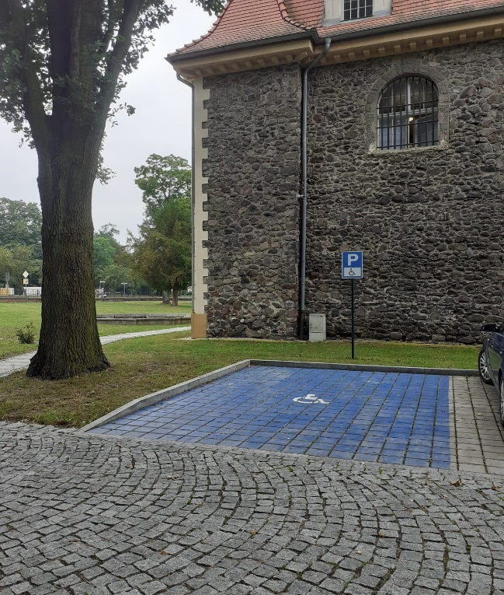

Ul. Szprotawska 3
Do budynku prowadzą dwa wejścia:
- jedno wejście główne, od ul. Szprotawskiej 3. Bezpośrednio za drzwiami wejściowymi znajduje się bramka wraz ze skanerem. Osoba na wózku inwalidzkim przemieszcza się obok bramki. Kasa znajduje się parterze na końcu korytarza.
- istnieje również możliwość wejścia od strony ulicy Szlachetnej, przez dziedziniec, należ wówczas skorzystać z domofonu, który znajduje się po prawej stronie wejścia. Domofon obsługiwany jest przez pracownika ochrony. Przy wejściu nie ma skanera.

Toaleta dla osób niepełnosprawnych znajduje się na parterze.

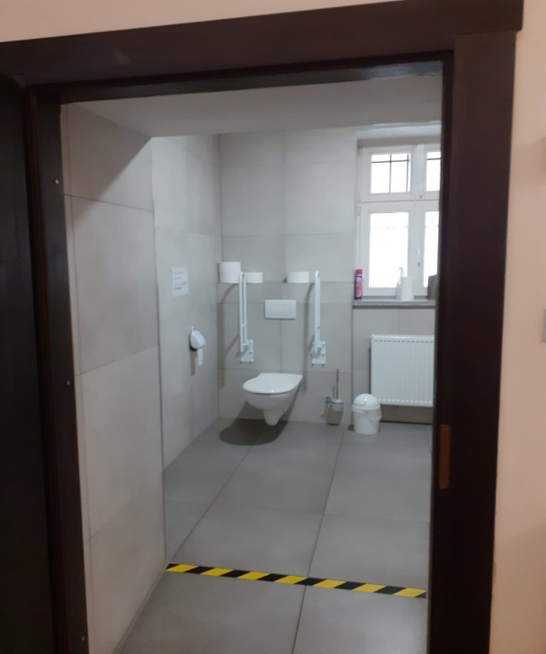

Ul. Szprotawska 1
Do budynku prowadzi jedno wejście bezpośrednio z chodnika, od strony ulicy Szlachetnej. BOI oraz Biuro Podawcze znajdują się na parterze z prawej strony wejścia. Toaleta dla osób niepełnosprawnych również znajduje się na parterze budynku, z prawej strony wejścia. Przed budynkiem nie wyznaczono miejsc parkingowych dla osób niepełnosprawnych.

- Jak skontaktować się z pracownikami Sądu?
Żeby załatwić sprawy w sądzie osoby z niepełnosprawnościami mogą:
- napisać pismo i wysłać je na adres:
Sąd Rejonowy w Żaganiu
Ul. Szprotawska 3
68-100 Żagań

- przynieść pismo do Biura Podawczego lub wrzucić do skrzynki podawczej

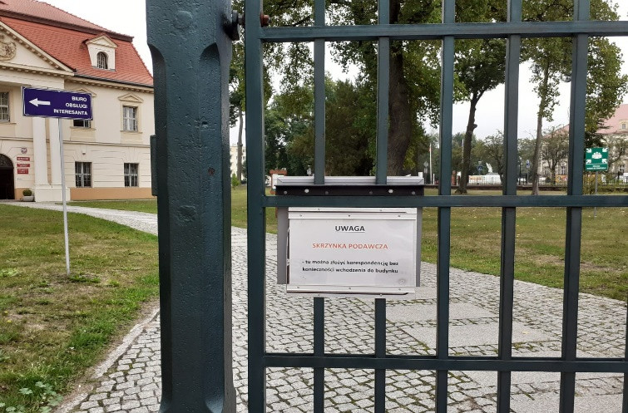

- napisać wiadomość i wysłać na adres poczty elektronicznej:
biuropodawcze@zagan.sr.gov.pl

- zadzwonić pod numer telefonu: 068 367 478 49 36

- przyjść do Sądu i spotkać się z pracownikiem w godzinach od 7:30 do 14:30, a w poniedziałek do 18:00

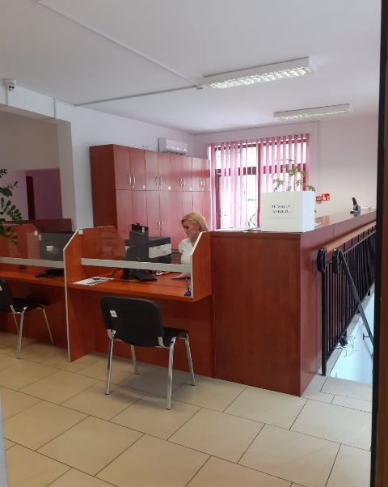

W budynku Sądu Rejonowego, w Biurze Obsługi Interesanta, znajduje się stanowisko przystosowane do obsługi osób słabosłyszących oraz niesłyszących za pośrednictwem tłumacza on-line języka migowego

